La presente tabla muestra numéricamente la importancia de un mínimo valor para la ROE en la línea de transmisión. A un mayor valor de la ROE hay una mayor atenuación en dB y en pérdidas de potencia irradiada.
ROE | Atenuación en dB. | Pérdida en %
1:1  1.5:1  2:1  3:1  4:1  5:1  6:1  7:1  8:1 | 0  0.18  0.55  1.2  2  2.5  3  3.8  4 | 0  4  11  25  37  45  50  57  61
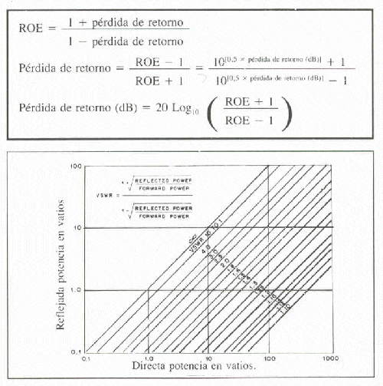
Conversión de ROE a pérdida de retorno
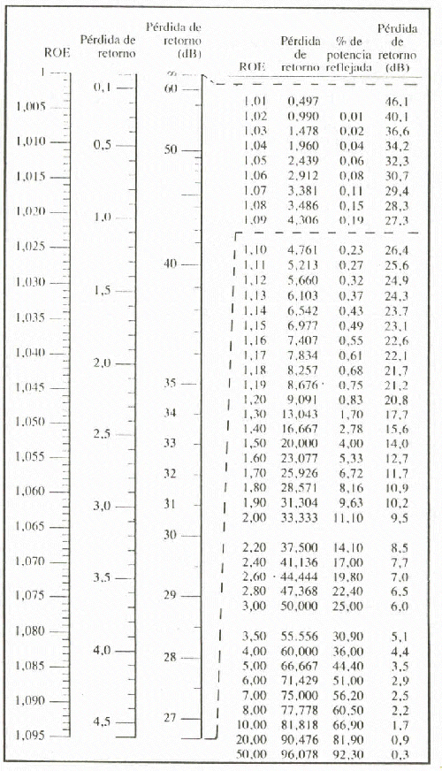
Conversión de tensión a potencia. (basada en un sistema de 50 Ohm.)

Valor eficaz  (RMS) | Tensión |  | Potencia
 | Pico a pico | dBmV | Vatios | dBm
0.01 uV | 0.283 uV | - 100 | 2*10⁻¹⁸ | - 147.0
0.02 uV | 0.0566 uV | - 93.98 | 8*10⁻¹⁸ | - 141.0
0.04 uV | 0.113 uV | - 87.96 | 32*10⁻¹⁸ | - 134.0
0.08 uV | 0.226 uV | - 81.94 | 128*10⁻¹⁸ | - 128.9
0.10 uV | 0.283 uV | - 80.00 | 200*10⁻¹⁸ | -127.0
0.20 uV | 0.566 uV | - 73.98 | 800*10⁻¹⁸ | - 121.0
0.40 uV | 1.131 uV | - 67.96 | 3.2*10⁻¹⁵ | - 114.9
0.80 uV | 2.236 uV | - 61.94 | 12.8*10⁻¹⁵ | - 108.9
1.00 uV | 2.828 uV | - 60.00 | 20*10⁻¹⁵ | - 107.0
2.00 uV | 5.657 uV | - 53.98 | 80*10⁻¹⁵ | - 101.0
4.00 uV | 11.31 uV | - 47.96 | 320*10⁻¹⁵ | - 94.95
8.00 uV | 22.63 uV | - 41.94 | 1.28*10⁻¹² | - 88.93
10.00 uV | 28.28 uV | - 40.00 | 2.28*10⁻¹² | - 86.99
20.00 uV | 56.57 uV | - 33.98 | 8*10⁻¹² | - 80.97
40.00 uV | 113.1 uV | - 27.96 | 32*10⁻¹² | - 74.95
80.00 uV | 226.3 uV | - 21.94 | 128*10⁻¹² | - 68.93
100.00 uV | 282.8 uV | - 20.00 | 200*10⁻¹² | - 66.99
200.00 uV | 565.7 uV | - 13.98 | 800*10⁻¹² | - 60.97
400.00 uV | 1.131 mV | - 7.959 | 3.2*10⁻⁹ | - 54.95
800.00 uV | 2.263 mV | -1.938 | 12.8*10⁻⁹ | - 48.93
1.00 mV | 2.828 mV | 0.00 | 20*10⁻⁹ | - 46.99
2.00 mV | 5.657 mV | 6.02 | 80*10⁻⁹ | - 40.97
4.00 mV | 11.31 mV | 12.04 | 320*10⁻⁹ | - 34.95
8.00 mV | 22.63 mV | 18.06 | 1.28 uV | - 28.93
10.00 mV | 28.28 mV | 20.00 | 2.00 uV | - 26.99
20.00 mV | 56.57 mV | 26.02 | 8.00 uV | - 20.97
40.00 mV | 113.1 mV | 32.04 | 32.00 uV | - 14.95
80.00 mV | 226.3 mV | 38.06 | 128.00 uV | - 8.93
100.00 mV | 282.8 mV | 40.00 | 200.00 uV | - 6.99
200.00 mV | 565.7 mV | 46.02 | 800.00 uV | - 0.97
223.60 mV | 632.4 mV | 46.99 | 1.00 mW | 0
400.00 mV | 1.131 V | 52.04 | 3.20 mW | 5.05
800.00 mV | 2.263 V | 58.06 | 12.80 mW | 11.07
1.0 V | 2.828 V | 60.00 | 20.00 mW | 13.01
2.0 V | 5.657 V | 66.02 | 80.00 mW | 19.03
4.0 V | 11.31 V | 72.04 | 320.00 mW | 25.05
8.0 V | 22.63 V | 78.06 | 1.28 W | 31.07
10.0 V | 28.28 V | 80.00 | 2.00 W | 33.01
20.0 V | 56.57 V | 86.02 | 8.00 W | 39.03
40.0 V | 113.1 V | 92.04 | 32.00 W | 45.05
80.0 V | 226.3 V | 98.06 | 128.00 W | 51.07
100.0 V | 282.8 V | 100.00 | 200.00 W | 53.01
200.0 V | 565.7 V | 106.00 | 800.00 W | 59.03
223.6 V | 632.4 V | 107.00 | 1.000.00 W | 60.00
400.0 V | 1.131.0 V | 112.00 | 3.200.00 W | 65.05
800.0 V | 2.263.0 V | 118.10 | 12.800.00 W | 71.07
1.000.0 V | 2.828.0 V | 120.00 | 20.000.00 W | 73.01
2.000.0 V | 5.657.0 V | 126.00 | 80.000.00 W | 79.03
4.000.0 V | 11.310.0 V | 132.00 | 320.000.00 W | 85.05
8.000.0 V | 22.630.0 V | 138.10 | 1.28 MW | 91.07
10.000.0 V | 28.280.0 V | 140.00 | 2.00 MW | 93.01
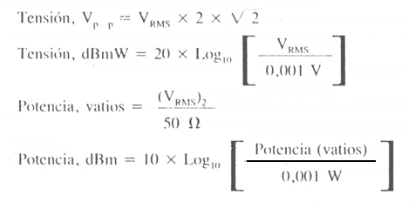
Conectores coaxiales
Los conectores que se emplean en las estaciones de aficionado son muy variados, aunque los fabricantes de equipos, se ciñen al uso de un reducido número de modelos normalizados. A continuación se reseñan solamente los utilizados más frecuentemente en RF por los radioaficionados.
Conectores de RF
Existen una amplia variedad de conectores de RF para cables coaxiales. Pero los tres tipos más comunes empleados por los radioaficionados, son las familias de conectores UHF, BNC y N.
El conector tipo UHF, es el más popular y el utilizado en la mayoría de los transceptores de HF y de VHF, no recomendando su empleo en frecuencias superiores a los 220 Mhz y tensiones de más de 500 voltios de pico.
El conector macho se le conoce por PL-259 y el conector hembra SO-239.
Los PL-259 están diseñados para ser empleados en cables coaxiales del tipo RG-8, RG-11 y similares, cuyo diámetro exterior sea aproximadamente de 10 mm.
En el caso de utilizar cable coaxial del tipo RG-58, RG-59 o similares cuyo diámetro exterior sea aprox. de 4 mm, habrá que dotarles de un adaptador a rosca.
Se debe tener presente que este tipo de conectores no son estancos (sin empermeabilizar), por lo que se procederá al encinte de los mismos (en caso de aplicaciones en intemperie), una vez conexionados, para impedir la entrada de agua o humedad ambiental.
Cómo montar un conector en una línea coaxial
Se presenta a continuación el proceso de montaje del PL-259 al extremo de un cable coaxial "grueso" tipo RG-8.
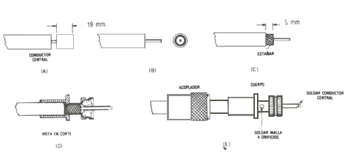
A continuación se presenta el proceso de montaje del PL-259 con adaptador a rosca, al extremo de un cable coaxial "fino" tipo RG-58.
(PL-259) con adaptadores (UG-176/U o UG-175/U)
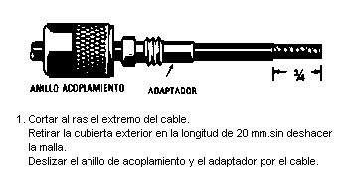
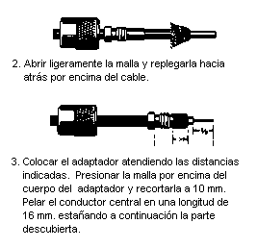 | 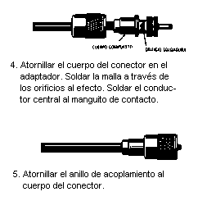
En equipos transceptores de VHF y UHF de poca potencia, se ha popularizado el uso de conectores BNC, dada su característica de mantener constante el valor de impedancia y ser estancos, si se realiza correctamente el montaje.
Se presenta a continuación el proceso de montaje de un BNC al extremo de un cable coaxial fino del tipo RG-58.
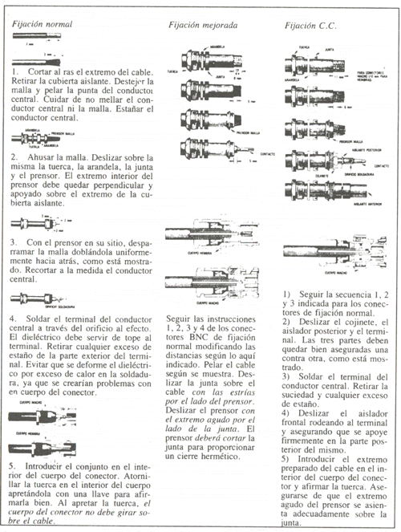
Si se emplea alta potencia en VHF y UHF, es prácticamente obligado el empleo de conectores tipo N.
Este conector esta diseñado para cables gruesos (RG-8 y similares), y tiene la particularidad de mantener constante el valor de impedancia, al igual que el BNC, ofreciendo baja VSWR hasta 10.000 Mhz. y admite tensiones de hasta 1.500 voltios de pico.
Se presenta el proceso de montaje del conector tipo N, al extremo de un cable coaxial grueso del tipo RG-8.
